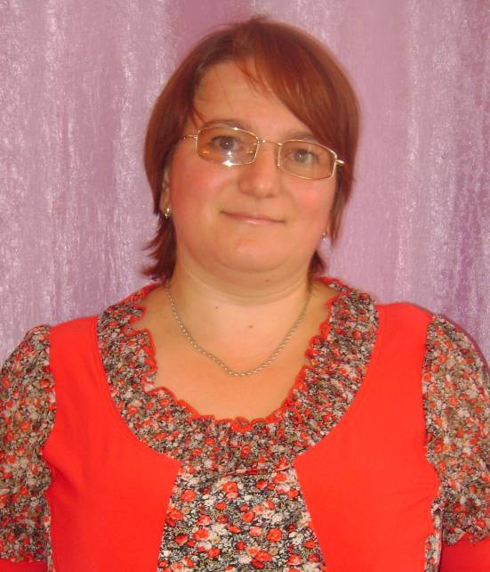
Отургашева Г.Н. (1981 г.р.), воспитатель МБДОУ Тисульского детского сада № 5, образование высшее, педагогический стаж работы 10 лет.
Любимый афоризм: «Моя работа –
любовь с заботой»

Эта история началась 14 лет назад. Окончив школу, Галина Николаевна поступила в Анжеро-Судженский педагогический колледж. А по окончании его молодой специалист начала свою профессиональную деятельность воспитателем в Тисульском детском саду №3 «Радуга», а затем в Тисульском детском саду №5.
Время бежало неумолимо, Галина Николаевна заочно окончила Томский государственный педагогический университет, усовершенствовался её педагогический стаж. Работа с детьми всегда привлекала педагога, а с детьми младшего дошкольного возраста - особенно. Конечно, убеждать кого-то в том, что воспитание детей – наука трудная, не приходится, однако в действительности в этом деле, нет ничего сверхсложного. В этом убедилась и Галина Николаевна. Самое главное – это занять ребёнка. Показать ему новое, интересное, то, что он ещё не видел, не умел.
Сейчас её воспитанникам 5 лет, это такой возраст, когда дети накапливают достаточно обширный словарный запас, логику, хотя много спорят и возражают. Некоторым детям трудно, но Галина Николаевна умеет удержать ускользающее детское внимание. На основе природного детского любопытства она развивает влечение к познанию, тягу к знаниям, учит детей дружить.
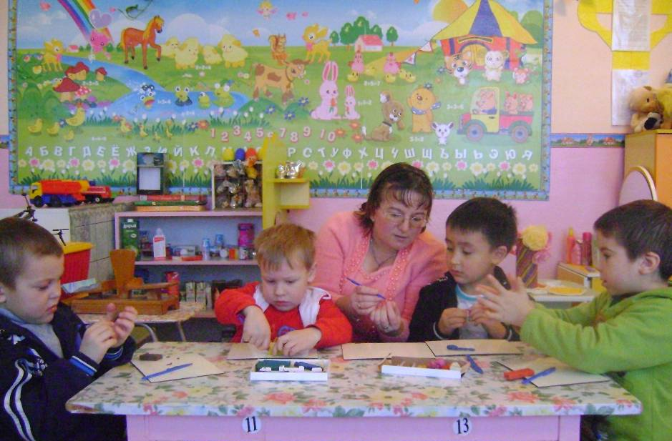
Об этом педагоге хочется сказать словами В.А. Сухомлинского: «Воспитателю надо обладать огромным талантом человеколюбия, безграничной любовью к своему труду и прежде всего к детям, чтобы долгие годы сохранить бодрость духа, ясность ума, свежесть впечатлений, восприимчивость чувств – без этих чувств труд педагога превращается в муку».

